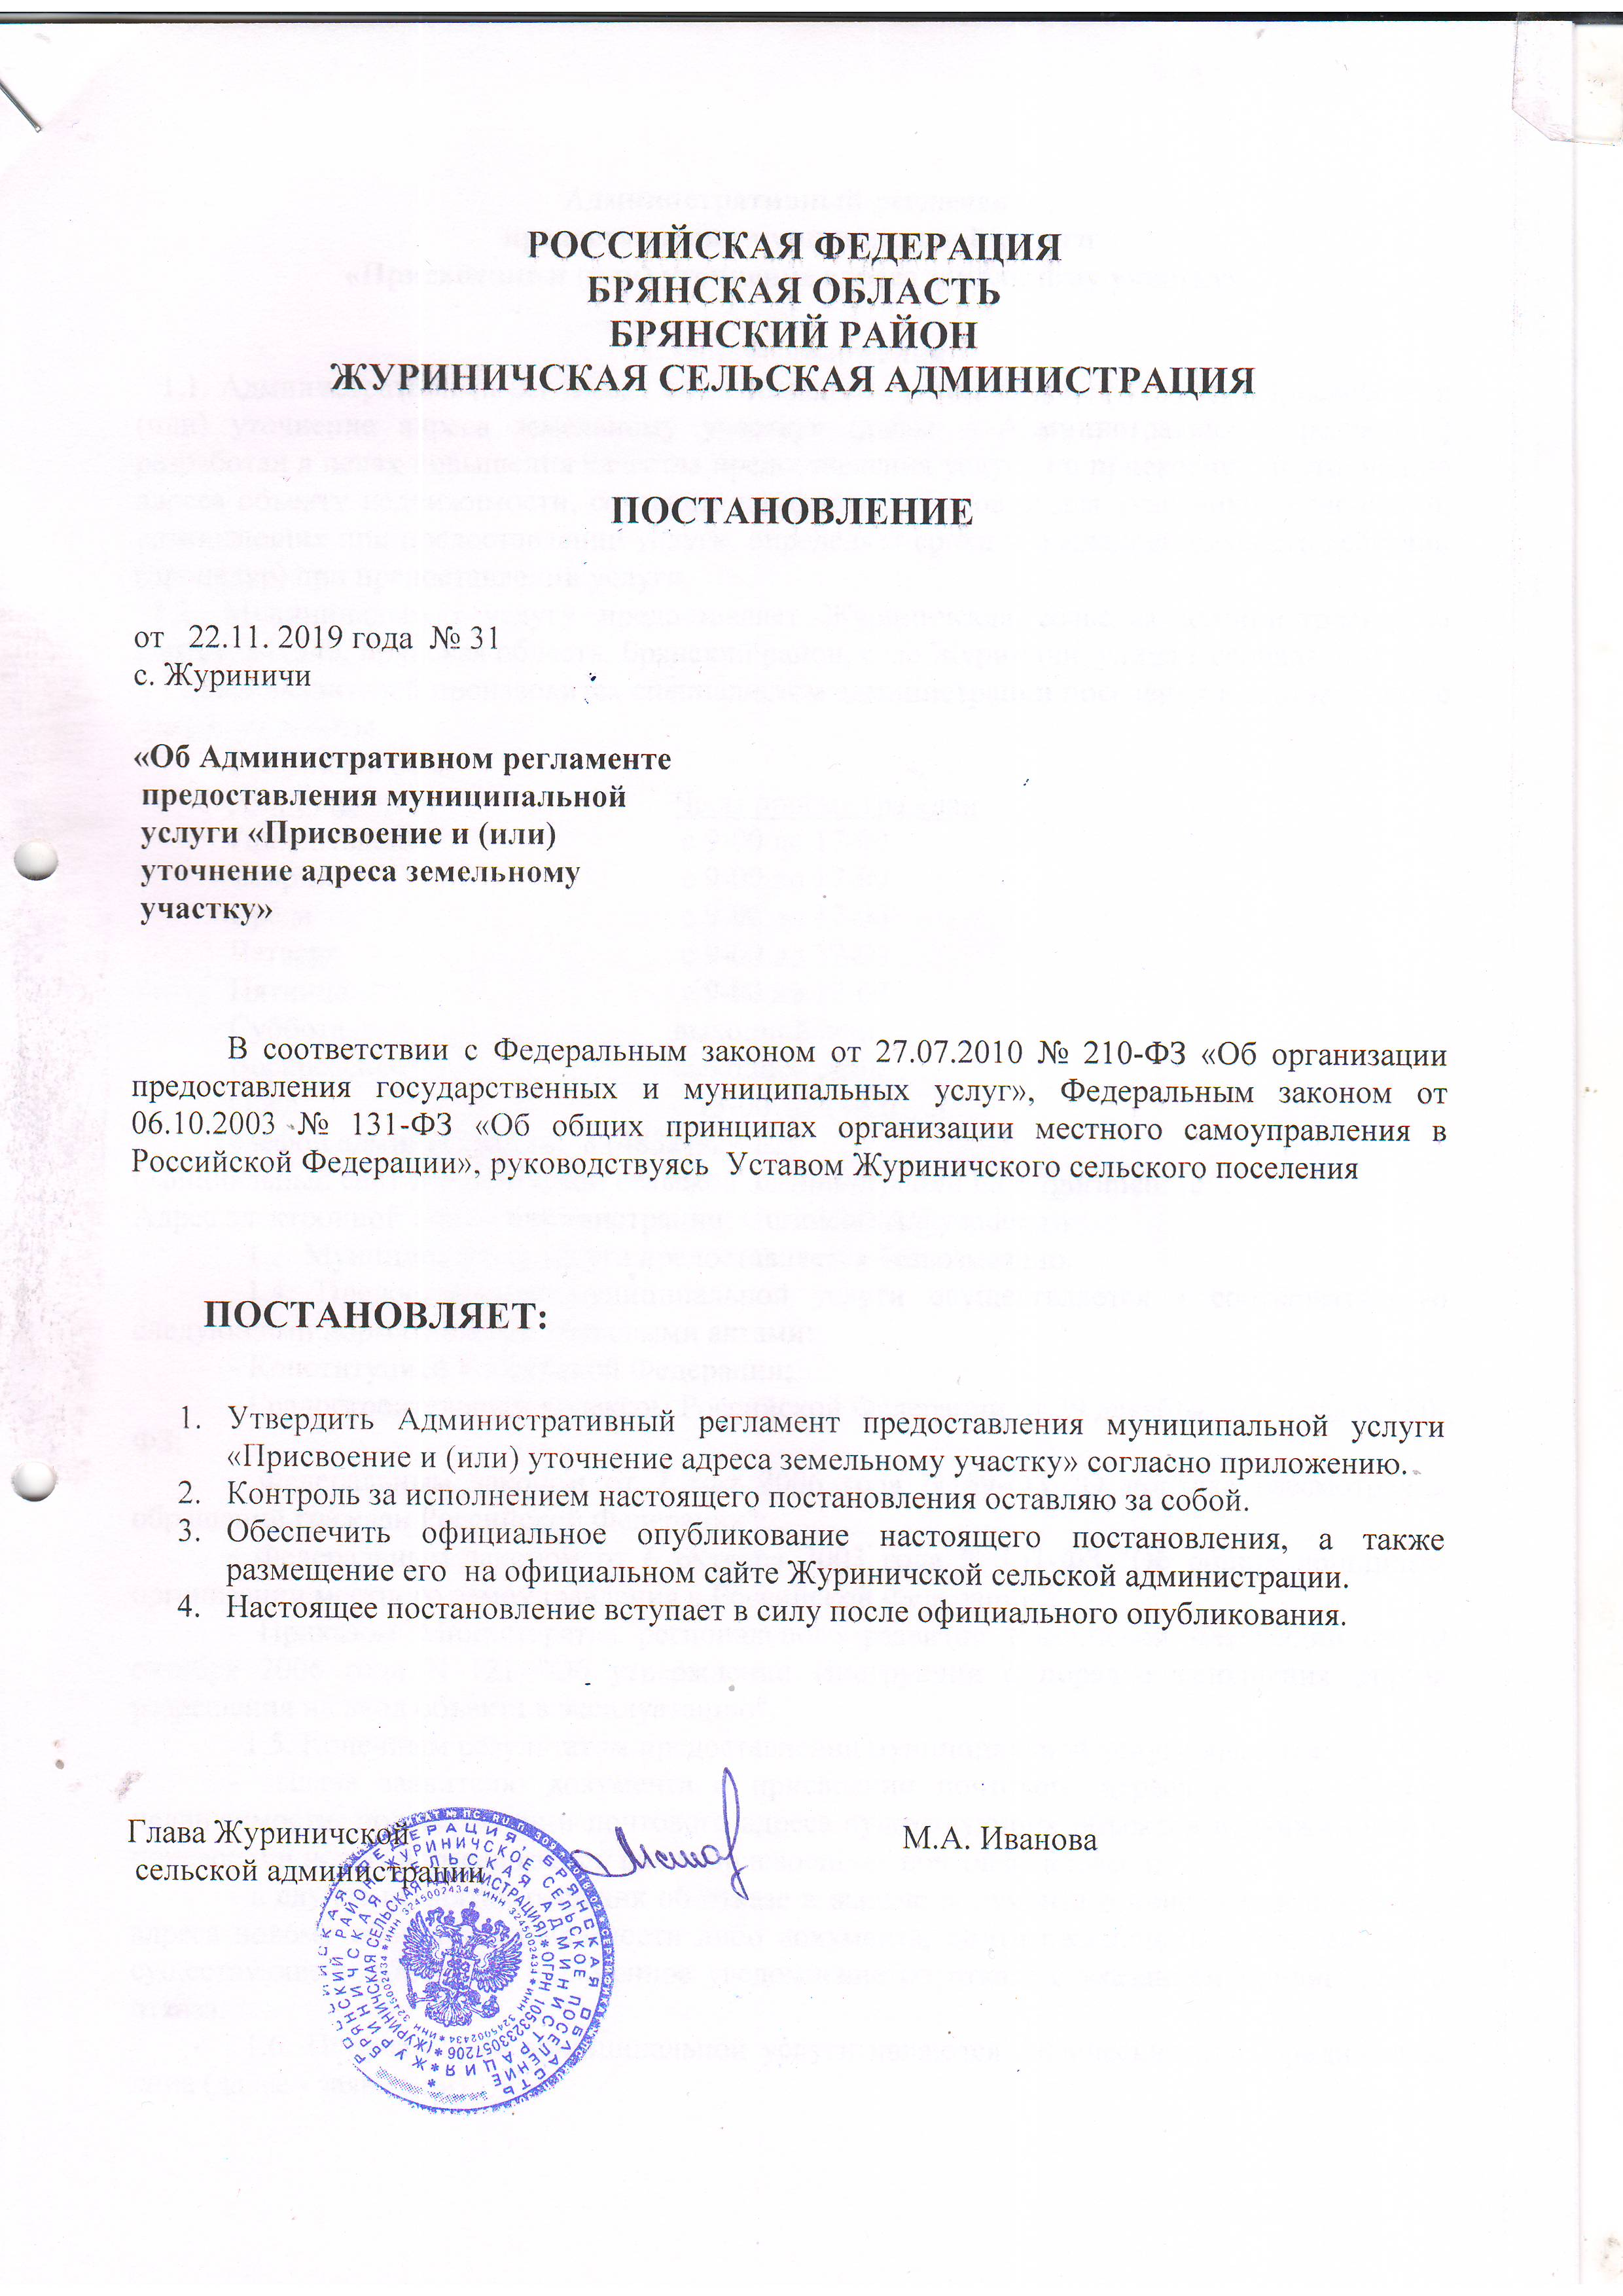

Административный регламент
предоставления муниципальной услуги
«Присвоение и (или) уточнение адреса земельному участку»

1. Общие положения
1.1. Административный регламент по исполнению муниципальной услуги «Присвоение и (или) уточнение адреса земельному участку» (далее – Административный регламент) разработан в целях повышения качества предоставления услуги по присвоению и уточнению адреса объекту недвижимости, созданию комфортных условий для участников отношений, возникающих при предоставлении услуги, определяет сроки и последовательность действий (процедур) при предоставлении услуги.
1.2. Муниципальную услугу предоставляет Журиничская сельская администрация по адресу: 241540, Брянская область, Брянский район, село Журиничи, улица Песочная дом 1А.
Прием заявителей производится специалистом администрации поселения в соответствии с графиком работы.
График работы:
Дни недели | Часы приема граждан
Понедельник | с 9-00 до 17-00
Вторник | с 9-00 до 17-00
Среда | с 9-00 до 17-00
Четверг | с 9-00 до 17-00
Пятница | с 9-00 до 17-00
Суббота | выходной день
Воскресенье  Обед | выходной день  с 13-00 до 14-00
Телефон администрации: 8 (4832)927-829.
Официальный сайт Журиничской сельской администрации http://gurinichi.ru/ .
Адрес электронной почты администрации: GurinichiSA@yandex.ru
1.3. Муниципальная услуга предоставляется безвозмездно.
1.4. Предоставление муниципальной услуги осуществляется в соответствии со следующими нормативными правовыми актами:
- Конституцией Российской Федерации;
- Градостроительным кодексом Российской Федерации от 29 декабря 2004 года N 190-ФЗ;
- Федеральным законом от 2 мая 2006 года N 59-ФЗ "О порядке рассмотрения обращений граждан Российской Федерации";
- Федеральным законом от 6 октября 2003 года N 131-ФЗ "Об общих принципах организации местного самоуправления в Российской Федерации";
- Приказом Министерства регионального развития Российской Федерации от 19 октября 2006 года N 121 "Об утверждении Инструкции о порядке заполнения формы разрешения на ввод объекта в эксплуатацию".
1.5. Конечным результатом предоставления муниципальной услуги является:
- выдача заявителю документа о присвоении почтового адреса новому объекту недвижимости, подтверждении почтового адреса существующих объектов недвижимости и присвоении новых адресов взамен ранее присвоенных почтовых адресов;
- в случае принятия решения об отказе в выдаче документа о присвоении почтового адреса новому объекту недвижимости либо документа, подтверждающего почтовый адрес существующего объекта, - письменное уведомление об отказе с указанием причин такого отказа.
1.6. Получателями муниципальной услуги являются физические или юридические лица (далее - заявители).

2. Стандарт предоставления муниципальной услуги

2.1. Муниципальная услуга «Присвоение и (или) уточнение адреса земельному участку и (или) объекту недвижимости» предоставляется: юридическим или физическим лицам, заинтересованным в получении данной услуги.
В рамках предоставления муниципальной услуги осуществляются деятельность по реализации исполнения вопросов местного значения, отнесенных к компетенции Журиничской сельской администрации.
Результатом предоставления муниципальной услуги является:
- выдача заявителю постановления администрации о присвоении и (или) уточнении адреса земельному участку и (или) объекту недвижимости;
- письменный отказ в присвоении и (или) уточнении адреса земельному участку и(или) объекту недвижимости .
2.2. Общий срок предоставления муниципальной услуги не должен превышать 30 календарных дней со дня приема заявления.
2.3. Описание документов, необходимых для оказания муниципальной услуги, направляемых в адрес администрации:
2.3.1. документы, удостоверяющие личность заявителя (при подаче заявления физическим лицом), а именно:
а) паспорт гражданина Российской Федерации;
б) удостоверение личности военнослужащего Российской Федерации (для военнослужащих из состава офицеров, прапорщиков и мичманов на период пребывания на военной службе);
в) военный билет военнослужащего (для лиц, которые проходят военную службу: сержантов, старшин, солдат и матросов, а также курсантов военных образовательных учреждений профессионального образования);
г) паспорт (удостоверение личности) моряка (для лиц, работающих на судах заграничного плавания или на иностранных судах, курсантов учебных заведений);
д) временное удостоверение личности, выдаваемое территориальным органом Федеральной миграционной службы (при отсутствии у гражданина паспорта гражданина РФ).
    - свидетельство о государственной регистрации юридического лица (при подаче заявления юридическим лицом);
    - документы, удостоверяющие личность представителя заявителя;
    - доверенность представителя заявителя;
    - правоустанавливающий документ на земельный участок, а именно:
а) свидетельство о государственной регистрации права на участок, выданное в установленном порядке;
б) документ, подтверждающий возникновение права собственности до момента вступления в силу Федерального закона «О государственной регистрации прав на недвижимое имущество и сделок с ним»;
в) заключенный в соответствии с законодательством Российской Федерации договор о приватизации;
г) вступивший в законную силу судебный акт в отношении права на объект капитального строительства;
д) свидетельство о праве на наследство по закону;
е) свидетельство о праве на наследство по завещанию.
2.4. Предоставляются государственными, муниципальными органами и организациями (предприятиями) по запросу администрации:
2.4.1 выписка из Единого государственного реестра юридических лиц;
2.5. Установленный выше перечень документов является исчерпывающим заявитель вправе предоставить полный пакет документов, необходимый для предоставления муниципальной услуги, самостоятельно.
2.6. Документы подаются на русском языке, либо имеют заверенный перевод на русский язык.
Указанные документы могут быть представлены заявителем с использованием информационно-коммуникационных технологий (в электронном форме).
Администрация не вправе требовать представления иных, не установленных действующим законодательством документов, а также документов, которые могут быть получены администрацией от иных органов исполнительной власти, путем электронного межведомственного взаимодействия.
Копии документов, не засвидетельствованные в нотариальном порядке, представляются с предъявлением оригинала.
Перечень оснований для отказа в предоставлении муниципальной услуги:
- отсутствие одного из документов, указанных в пункте 2.3 Административного регламента;
- несоответствие хотя бы одного из документов по форме или содержанию требованиям действующего законодательства, а также содержание в документе неоговоренных приписок и исправлений;
- предоставления поддельных документов, документов, утративших силу, недействительных документов;
- обращение за получением муниципальной услуги ненадлежащего лица;
- представителем не представлена оформленная в установленном порядке доверенность на осуществление действий.
2.7. При поступлении от заявителя письменного заявления о приостановлении предоставления муниципальной услуги предоставление муниципальной услуги может быть приостановлено.
2.8. Показателями доступности и качества муниципальной услуги является:
- открытый доступ для заявителей и других лиц информации о порядке и сроках предоставления муниципальной услуги, порядке обжалования действий (бездействия) должностных лиц;
- соблюдение стандарта предоставления муниципальной услуги;
- отсутствие жалоб заявителей на действия (бездействия) должностных лиц администрации при предоставлении муниципальной услуги.

3. Состав, последовательность и сроки выполнения административных процедур, требования к порядку их выполнения, в том числе особенности выполнения административных процедур в электронной форме

3.1. Описание последовательности действий при предоставлении муниципальной услуги:
1) прием документов;
2) рассмотрение заявления;
3) оформление адресных документов.
3.2. Прием документов.
Юридическим фактом, служащим основанием для начала работ по предоставлению услуги, является подача лицом, заинтересованным в предоставлении услуги, заявления с приложением документов, указанных в пункте 2.3. настоящего Административного регламента.
К заявлению, заявитель может прилагать иные документы, необходимые для предоставления услуги (решение суда, справки, договоры и т.д.).
Специалист администрации, ответственный за приём документов, проверяет наличие всех необходимых документов и регистрирует заявление в журнале регистрации заявлений на присвоение адреса.
Глава Журиничской сельской администрации отписывает заявление специалисту администрации, ответственному за выполнение работ по присвоению (уточнению) адреса объекту недвижимого имущества.
3.3. Рассмотрение заявления.
Специалист администрации, ответственный за выполнение работ по присвоению:
- подбор и изучение архивных, проектных и прочих материалов, необходимых для установления и оформления адресных документов.
- обследование территории на месте, где расположены объекты недвижимости, для которых устанавливаются (уточняются) адреса.
- согласование устанавливаемых и существующих адресов близлежащих строений.
3.4. Оформление адресных документов.
Подготовка проекта постановления администрации о присвоении и (или) уточнении адреса земельному участку и (или) объекту недвижимости направление его на подпись главе Журиничской сельской администрации.
После подписания вышеуказанного постановления главой муниципального образования Сергиевский сельсовет, данные о присвоенном (уточнённом) адресе вносятся специалистом администрации в адресный реестр.
Специалист администрации, ответственный за приём заявлений, выдаёт заявителю три экземпляра постановления администрации о присвоении и (или) уточнении адреса земельному участку и (или) объекту недвижимости.
При получении вышеуказанного постановления заявитель расписывается в журнале регистрации заявлений на присвоение адреса. Один экземпляр постановления хранится в администрации.
В случае отказа в предоставлении услуги специалист администрации, ответственный за выполнение работ по присвоению и (или) уточнению адреса земельному участку и (или) объекту недвижимости, готовит письменный мотивированный отказ за подписью главы Журиничской сельской администрации и направляет его заявителю.

4. Порядок и формы контроля за исполнением муниципальной услуги
Контроль за исполнением административных процедур при предоставлении муниципальной услуги, осуществляется главой Журиничской сельской администрации.
Специалист администрации, ответственный за осуществление соответствующих административных процедур Административного регламента, несет персональную ответственность за:
- соответствие результатов рассмотрения документов требованиям законодательства Российской Федерации;
- соблюдение сроков и порядка приема документов, правильность внесения записи в журналы учета;
- соблюдение сроков и порядка оформления документов;
- правильность внесения сведений в базы данных.
По результатам проведенных проверок в случае выявления нарушений прав заявителей виновные лица привлекаются к ответственности в порядке, установленном законодательством Российской Федерации.
Проверка также может проводиться по конкретному обращению (жалобе) заявителя.

5. Досудебный (внесудебный) порядок обжалования решений и действий (бездействия) Жуиничской сельской администрации, а также должностных лиц, муниципальных служащих
5.1. Заявитель вправе обжаловать действия (бездействие) должностных лиц администрации поселения в ходе предоставления ими муниципальной услуги в досудебном и судебном порядке.
5.2. При досудебном (внесудебном) обжаловании заявитель может обратиться (лично, через своего представителя, направить ее по почте или иным способом) с жалобой на решение, действия (бездействие) Журиничской сельской администрации, а также должностных лиц, муниципальных служащих к главе Журиничской сельской администрации.
5.3. Срок рассмотрения обращений заявителя - не более 30 дней.
5.4. При личном приеме заявитель предъявляет документы, удостоверяющие его личность и полномочия.
Письменное обращение, принятое в ходе личного приема, подлежит регистрации и рассмотрению в порядке, установленном законодательством.
5.5. Обращение оформляется с соблюдение норм предусмотренных действующим законодательством.
5.6. По результатам рассмотрения обращения принимается решение об удовлетворении требований заявителя либо отказе в их удовлетворении с указанием причины.
5.7. Ответ, содержащий результаты рассмотрения письменного обращения, направляется заявителю способом, указанным в письменном обращении. Если в письменном обращении не указана фамилия заявителя, направившего обращение, и почтовый адрес, по которому должен быть направлен ответ, ответ на обращение не дается.
5.8. В случае если ответ по существу поставленного в обращении вопроса не может быть дан без разглашения персональных сведений, составляющих охраняемую законом тайну, заявителю, направившему обращение, сообщается о невозможности дать ответ по существу поставленного в нем вопроса в связи с недопустимостью разглашения персональных сведений.

Главе Журиничской
сельской администрации
Ивановой М.А.

ЗАЯВЛЕНИЕ
о присвоении адреса земельному участку

От ___________________________________________________________________________
(полностью ФИО заявителя)
_____________________________________________________________________________
(полностью адрес постоянного проживания)
_________________________________________________________________________________________

Имеющего (ей) паспорт серия № ___________ , выдан _________________________________________________________ « » г.
(вид иного документа, удостоверяющего личность) (когда и кем выдан)
в лице __________________,
(полностью ФИО представителя заявителя)
действовавшего(ей) на сновании _________________________________________________
(наименование и реквизиты документа, подтверждающего полномочия представителя заявителя)

Информация для связи с заявителем: _____________________________________________
(почтовый адрес)
__________________________________________________________________________________________

_________________________ ________________________________________
(контактные телефоны) (при наличии адрес электронной почты)

Прошу выдать распоряжение о присвоении адреса земельному участку, расположенному: ______________________________________________________________
(местонахождение)
_____________________________________________________________________________

Подтверждаю свое согласие, а также согласие представляемого мною лица, на обработку персональных данных (сбор, систематизацию, накопление, хранение, уточнение (обновление, изменение), использование, распространение, обезличивание, блокирование, уничтожение персональных данных, а также иных действий, необходимых для обработки персональных данных в рамках предоставления комитетом государственных услуг) и передачу такой информации третьим лицам, в случаях, установленных действующим законодательством, в том числе в автоматизированном режиме.

_________ _____________
(дата) (подпись)

Главе Журиничской
сельской администрации
Ивановой М.А.

ЗАЯВЛЕНИЕ
о присвоении адреса земельному участку

От ____________________________________________________________________
(полное наименование юридического лица)
ОГРН _____________________________ ИНН _______________________________
______________________________________________________________________
(адрес (место нахождения) постоянно действующего исполнительного органа (в случае отсутствия- иного органа или лица, имеющих право действовать от имени юридического лица без доверенности)
в лице ____________________________________, действовавшего(ей) на основании
(полностью должность, ФИО представителя заявителя)
_______________________________________________________________________.
(наименование и реквизиты документа, подтверждающего полномочия представителя заявителя)

Информация для связи с заявителем: _____________________________________________
(почтовый адрес)
_________________________ ________________________________________
(контактные телефоны) (при наличии адрес электронной почты)

Прошу выдать распоряжение о присвоении адреса земельному участку, расположенному: _________________________________________________
(местонахождение)
_____________________________________________________________________________

Подтверждаю свое согласие, а также согласие представляемого мною лица, на обработку персональных данных (сбор, систематизацию, накопление, хранение, уточнение (обновление, изменение), использование, распространение, обезличивание, блокирование, уничтожение персональных данных, а также иных действий, необходимых для обработки персональных данных в рамках предоставления комитетом государственных услуг) и передачу такой информации третьим лицам, в случаях, установленных действующим законодательством, в том числе в автоматизированном режиме.

_________ _____________
(дата) (подпись)

